**Bài tập buổi 2 C**

**Phùng Quyền Linh**

**MSSV:21117991**

**Lớp: DHDTVT17D**

Câu 1 (6đ):

1. Nhập vào dãy số nguyên và sắp xếp giá trị tăng dần. Tìm số bé thứ n trong câu a

#include <stdio.h>

void NhapMang(int a[],int *n){

printf ("nhap so luong phan tu n: ");

scanf ("%d",&*n);

for (int i=0;i<*n;i++){

printf ("Nhap phan tu thu %d: ",i);

scanf("%d",&*(a + i));

}

}

void XuatMang(int a[],int n){

printf ("Noi dung cua mang la : ");

for (int i=0;i<n;i++){

printf ("%d ",*(a + i));

}

printf ("\n");

}

void SapXepTang(int a[], int n)

{

int tam;

for (int i = 0; i < n; i++){

for (int j=i+1; j<n;j++){

if (a[i]>a[j]){

tam=a[i];

a[i]=a[j];

a[j]=tam;

}

}

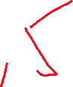

}



}

int main (){

int a[100],na,n,t;

NhapMang(a,&na);

XuatMang(a,na);

printf("Sap xep day so nguyen tang dan:\n");

SapXepTang(a,na);

XuatMang(a,na);

do{

printf("Ban muon tim so be thu may trong mang : ");

scanf("%d",&n);

t=(n<=na)&&(n>0);

}while(t!=1);

printf("So be thu %d trong mang la: %d",n,a[n-1]);

return 0;

}

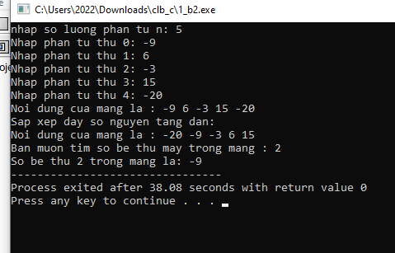

1. Nhập vào dãy số thực và sắp xếp giá trị giảm dần. Tìm số lớn thứ n trong câu b.

#include <stdio.h>

void NhapMang(float a[],int *n){

printf ("Nhap so luong phan tu n: ");

scanf ("%d",&*n);

for (int i=0;i<*n;i++){

printf ("Nhap phan tu thu %d: ",i);

scanf("%f",&*(a + i));

}

}

void XuatMang(float a[],int n){

printf ("Noi dung cua mang la : ");

for (int i=0;i<n;i++){

printf ("%0.2f ",*(a + i));

}

printf ("\n");

}

void SapXepGiam(float a[], int n)

{

float tam;

for (int i = 0; i < n; i++){

for (int j=i+1; j<n;j++){

if (a[i]<a[j]){

tam=a[i];

a[i]=a[j];

a[j]=tam;

}

}

}

}

int main (){

int nb,n,t;

float b[100];



NhapMang(b,&nb);

XuatMang(b,nb);

printf("Sap xep day so nguyen tang dan:\n");

SapXepGiam(b,nb);

XuatMang(b,nb);

do{

printf("Ban muon tim so lon thu may trong mang : ");

scanf("%d",&n);

t=(n<=nb)&&(n>0);

}while(t!=1);

printf("So lon thu %d trong mang la: %0.2f",n,b[n-1]);



return 0;

}

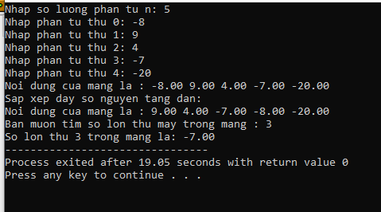

1. Vẽ lưu đồ giải thuật.

1a)

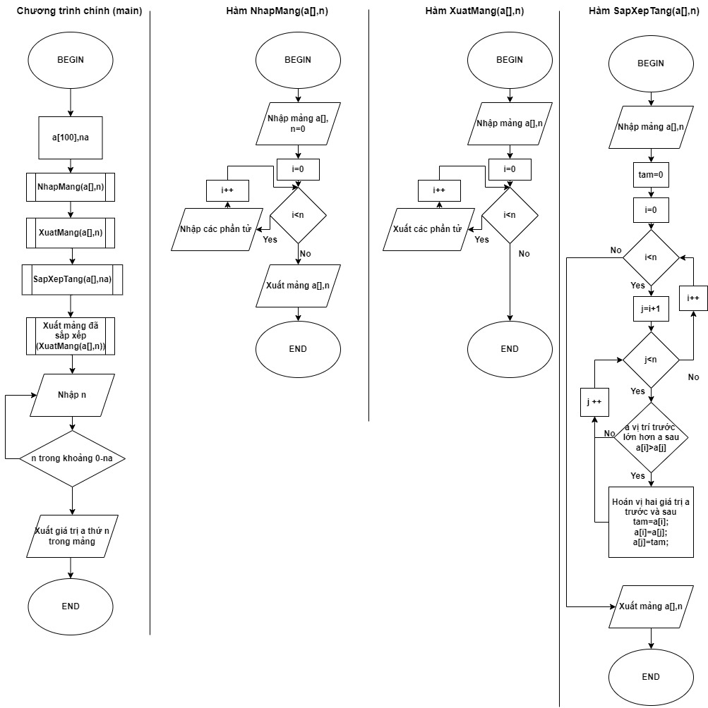

1b)

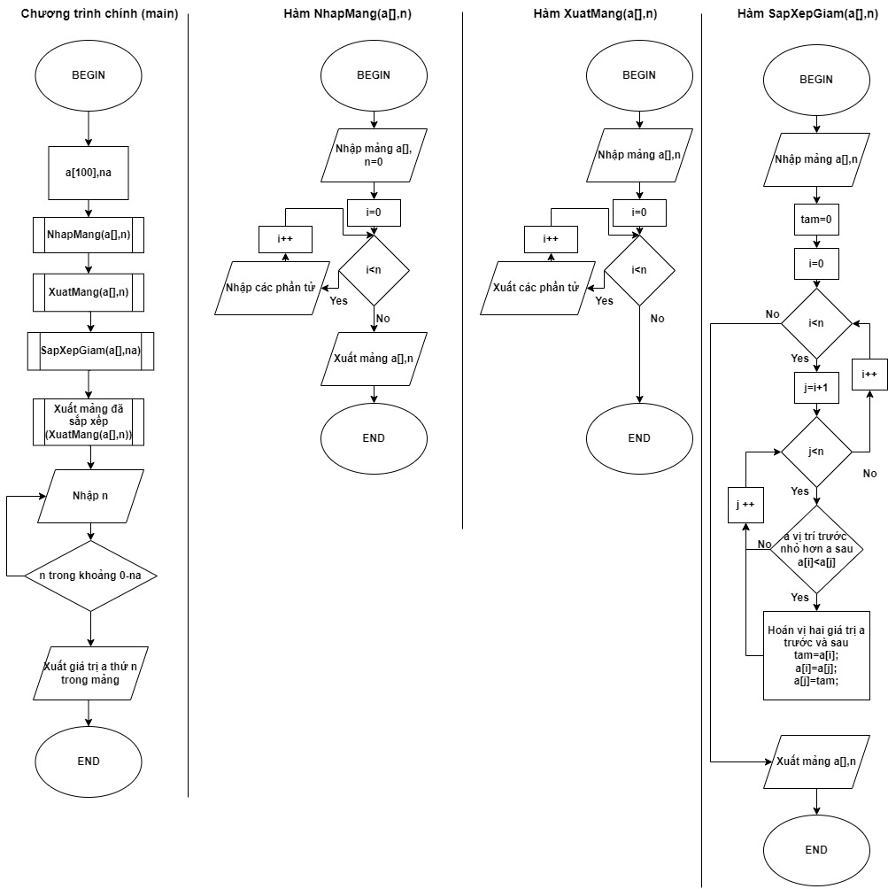



1. Nhập vào dãy số thực và tính tích của mảng.

* Nếu tích là số âm, thay các phần tử âm trong mảng thành số dương.
* Nếu tích là số dương, trả về số nhỏ nhất trong mảng.

#include <stdio.h>

void NhapMang(float a[],int *n){

printf ("Nhap so luong phan tu n: ");

scanf ("%d",&*n);

for (int i=0;i<*n;i++){

printf ("Nhap phan tu thu %d: ",i);

scanf("%f",&*(a + i));

}

}

void XuatMang(float a[],int n){

printf ("Noi dung cua mang la : ");

for (int i=0;i<n;i++){

printf ("%0.2f ",*(a + i));

}

printf ("\n");

}

void ThaySoDuong(float a[],int n){

for (int i=0;i<n;i++){

if(a[i]<0) a[i]=-a[i];

}

}

float TimMin(float a[], int n)

{

float min = a[0];

for (int i = 1; i < n; i++)

if (*(a + i) < min)

min = *(a + i);

return min;

}

int main (){

int nb,n,t;

float b[100],s=1;

NhapMang(b,&nb);

XuatMang(b,nb);

for (int i=0;i<nb;i++){

s = s *b[i];

}

printf("%0.2f",s);

if (s>0){

printf("So duong nho nhat trong mang la: %0.2f",TimMin(b,nb));

}

else{

printf("\nThay do so am thanh so duong:");

ThaySoDuong(b,nb);

XuatMang(b,nb);

}

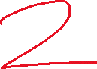

return 0;

}

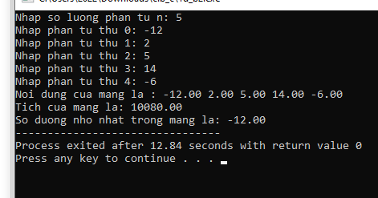

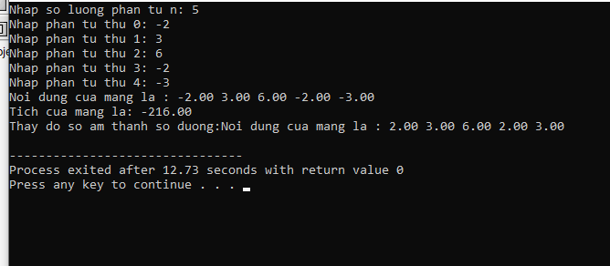

Câu 2 (4đ):

1. Tạo một ma trận NxN và xuất ra màn hình.
2. Tìm số chẵn đầu tiên trong ma trận, nếu không có thì số lẻ đầu tiên. *Vẽ lưu đồ giải thuật:*

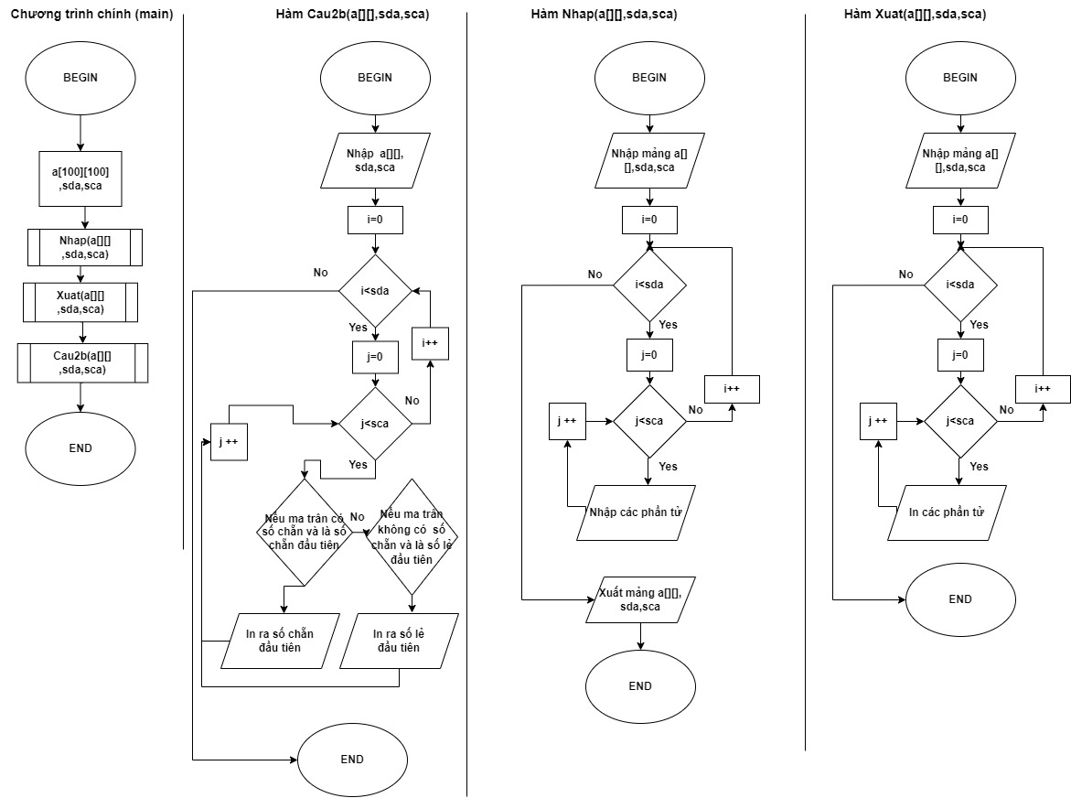



1. Tính tổng và định thức của ma trận(2x2).

#include <stdio.h>

#include <math.h>

#define SIZE1 100

#define SIZE2 100

void Nhap(int a[][SIZE2], int &sd, int &sc){

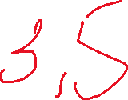

float tam;

int j,i;

do {

printf("Nhap so dong va so cot: ");

scanf("%d%d", &(sd), &(sc));

} while(sd < 1 || sd > SIZE1 || sc < 1 || sc >SIZE2);

for( i = 0; i < sd; i++)

for( j = 0; j < sc; j++) {

printf("pt thu [%d][%d]: ", i, j);

scanf("%d", &a[i][j]);

}

}

void Xuat(int a[][SIZE2], int sd, int sc) {

for(int i = 0; i < sd; i++) {

for(int j = 0; j < sc; j++)

printf("%d\t", a[i][j]);

printf("\n");

}

}

int DemSoChan(int a[][SIZE2],int sd, int sc){

int dem =0;

for(int i = 0; i < sd; i++) {

for(int j = 0; j < sc; j++)

if (a[i][j]%2==0) dem++;

}

return dem;

}

void Cau2b (int a[][SIZE2],int sd, int sc){

int z=0,y=0;

for(int i = 0; i < sd; i++) {

for(int j = 0; j < sc; j++){

if (DemSoChan(a,sd,sc)!=0){

if((a[i][j]%2==0)&&(z==0)){

z++;

printf("So chan dau tien: %d\n",a[i][j]);

}

}

else if (DemSoChan(a,sd,sc)==0&&(a[i][j]%2!=0)&&(y==0)){

printf("So le dau tien: %d\n",a[i][j]);

y++;

}

}

}

}

int DTMT2x2(int a[][SIZE2],int sd, int sc){

int dt;

dt=a[0][0]*a[1][1]-a[0][1]*a[1][0];

return dt;

}

void Cau2ctong(int a[][SIZE2],int sda, int sca,int b[][SIZE2],int sdb, int scb,int c[][SIZE2],int &sdc, int &scc){

sdc=sda;scc=sca;

for(int i = 0; i < sda; i++) {

for(int j = 0; j < sca; j++)

c[i][j]=a[i][j]+b[i][j];

}

}

int main()

{

int A[SIZE1][SIZE2],B[SIZE1][SIZE2],C[SIZE1][SIZE2];

int sda,sca,sdb,scb,sdc,scc;

printf("Nhap ma tran A\n");

Nhap(A,sda,sca);

Xuat(A,sda,sca);

Cau2b(A,sda,sca);

printf("Nhap ma tran B\n");

Nhap(B,sdb,scb);

Xuat(B,sdb,scb);

Cau2ctong(A,sda,sca,B,sdb,scb,C,sdc,scc);

printf("Tong cua ma tra A va ma tra B la:\n");

Xuat(C,sdc,scc);

printf("Dinh thuc cua ma tran A: %d",DTMT2x2(A,sda,sca));

return 0;

}

